SỞ GIÁO DỤC VÀ ĐÀO TẠO BÌNH ĐỊNH  TRƯỜNG THPT SỐ 2 PHÙ MỸ | ĐỀ KIỂM TRA GIỮA HỌC KỲ I  NĂM HỌC: 2024-2025  MÔN: VẬT LÝ, LỚP 10  Thời gian làm bài: 45 phút
Họ, tên thí sinh:.................................................. Số báo danh: .......................  Đề kiểm tra này có 03 trang |  | Mã đề: 133
(Thí sinh không được sử dụng tài liệu)
I. TRẮC NGHIỆM (7,0 điểm)
Nhận biết (16 câu)
Câu 1. Vật lí là môn “khoa học tự nhiên” có đối tượng nghiên cứu tập trung vào
A. các dạng vận động của vật chất (chất, trường), năng lượng.
B. các chất và sự biến đổi của chúng.
C. các vật sống.
D. cấu tạo của Trái Đất và bầu khí quyển bao quanh nó.
Câu 2. Sử dụng dụng cụ đo để đọc kết quả là phép đo
A. trực tiếp. B. gián tiếp. C. đồ thị. D. thực nghiệm
Câu 3. Khi đo n lần cùng một đại lượng A, ta nhận được giá trị trung bình của A là Sai số tuyệt đối của phép đo là . Cách viết kết quả đúng khi đo đại lượng A là
A.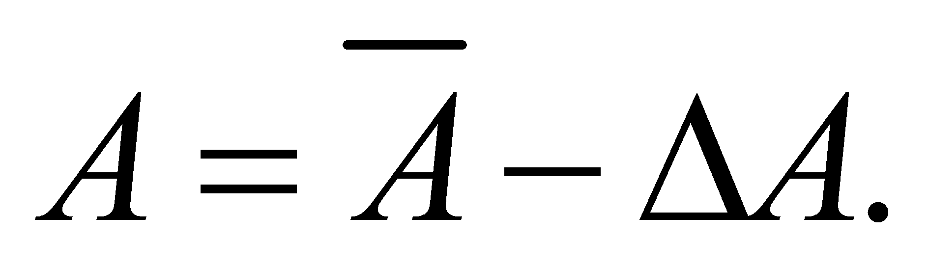 B.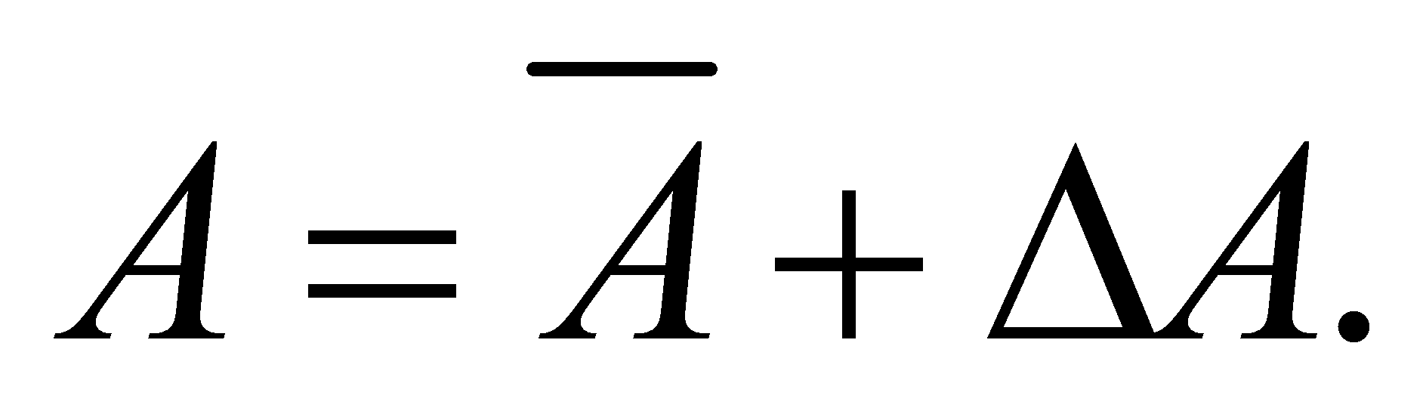
C.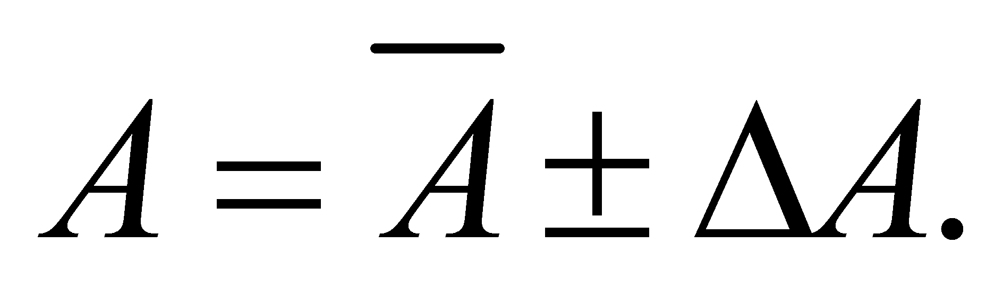 D. A =
Câu 4. Công thức tính sai số tuyệt đối của phép đo là
A. 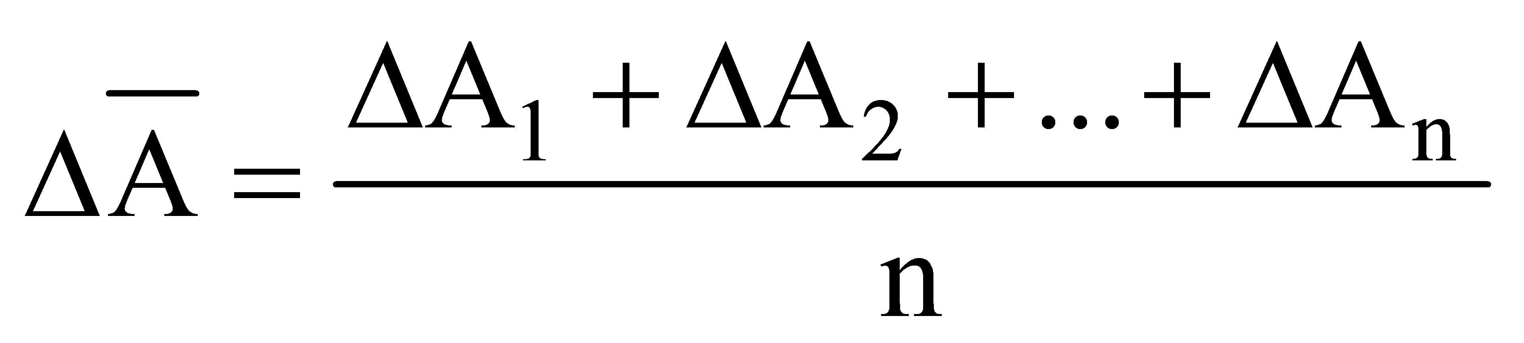. B. .
C. 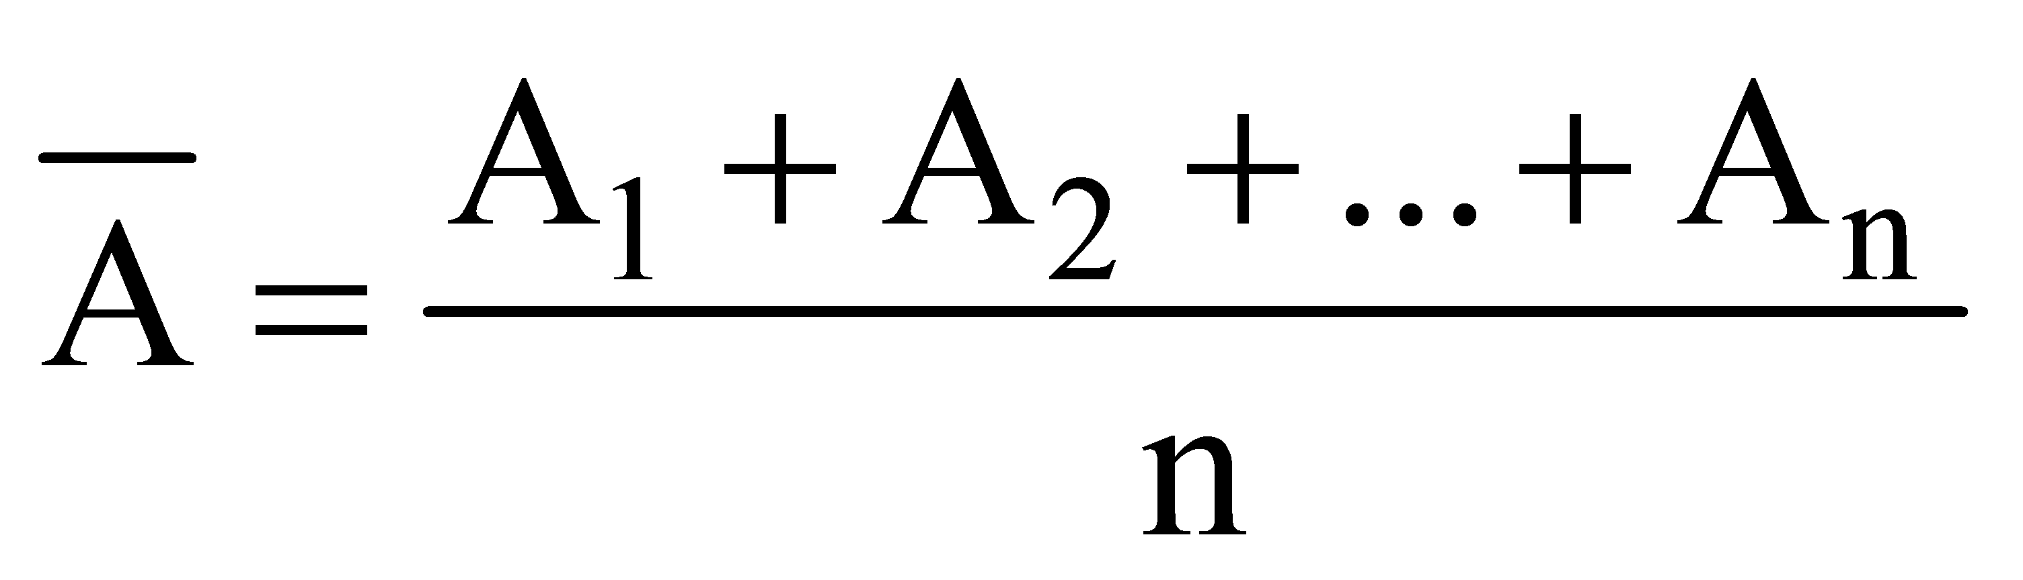. D. 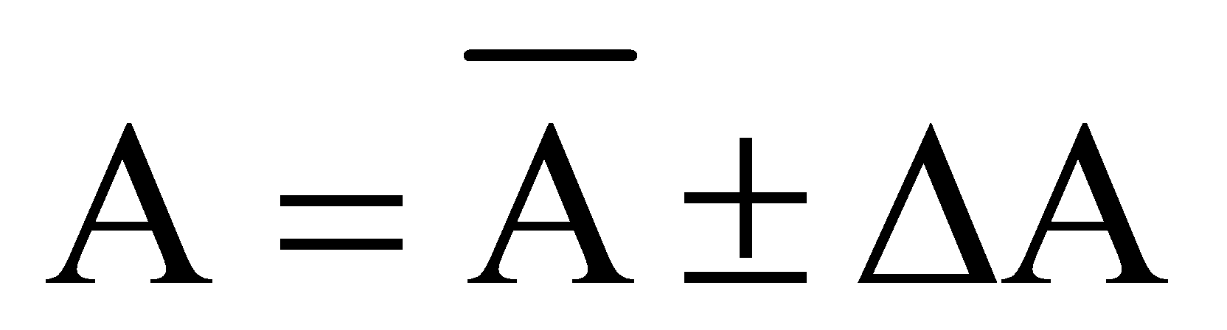.
Câu 5. Chọn câu trả lời đúng? Độ dịch chuyển của một vật là
A. quãng đường vật đi được trong khoảng thời gian đó.
B. khoảng thời gian vật đi từ điểm đầu đến điểm cuối.
C. tốc độ chuyển động nhanh hay chậm của vật.
D. một vectơ nối vị trí điểm đầu đến mút là điểm cuối của chuyển động và độ dài tỉ lệ với độ lớn của độ dịch chuyển
Câu 6. Độ dịch chuyển và quãng đường đi được của vật có độ lớn bằng nhau khi vật
A. chuyển động tròn.
B. chuyển động thẳng và không đổi chiều.
C. chuyển động thẳng và chỉ đổi chiều 1 lần.
D. chuyển động thẳng và chỉ đổi chiều 2 lần.
Câu 7. Tốc độ là đại lượng đặc trưng cho
A. sự thay đổi hướng của chuyển động.
B. tính chất nhanh hay chậm của chuyển động
C. khả năng duy trì chuyển động của vật.
D. sự thay đổi vị trí của vật trong không gian.
Câu 8. Biểu thức nào sau đây đúng để tính tốc độ chuyển động?
A. v = B. v = C. v = s.t D. v = s.t²
Câu 9. Vận tốc được tính bằng
A. Quãng đường đã đi chia cho khoảng thời gian đi hết quãng đường đó.
B. Quãng đường đã đi nhân với khoảng thời gian đi hết quãng đường đó.
C. Độ dịch chuyển chia cho khoảng thời gian dịch chuyển.
D. Độ dịch chuyển nhân với khoảng thời gian dịch chuyển.
Câu 10. Dựa vào đồ thị độ dịch chuyển - thời gian của một chuyển động thẳng đều có thể xác định được vận tốc của chuyển động bằng công thức
A. v = B. v = C. v = D. v =
Câu 11. Theo đồ thị vật chuyển động thẳng đều trong khoảng thời gian
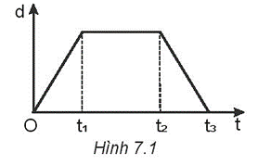
A. từ 0 đến t₂. B. từ t₁ đến t₂.
C. từ 0 đến t₁, và từ t₂ đến t₃. D. từ 0 đến t₃.
Câu 12. Gia tốc là một đại lượng
A. đại số, đặc trưng cho độ biến đổi nhanh chậm của chuyển động.
B. đại số, đặc trưng cho tính không đổi của vận tốc.
C. vectơ, đặc trưng cho độ biến đổi nhanh chậm của vận tốc.
D. vectơ, đặc trưng cho độ biến đổi nhanh chậm của chuyển động.
Câu 13. Vectơ gia tốc được xác định bởi biểu thức nào?
A. 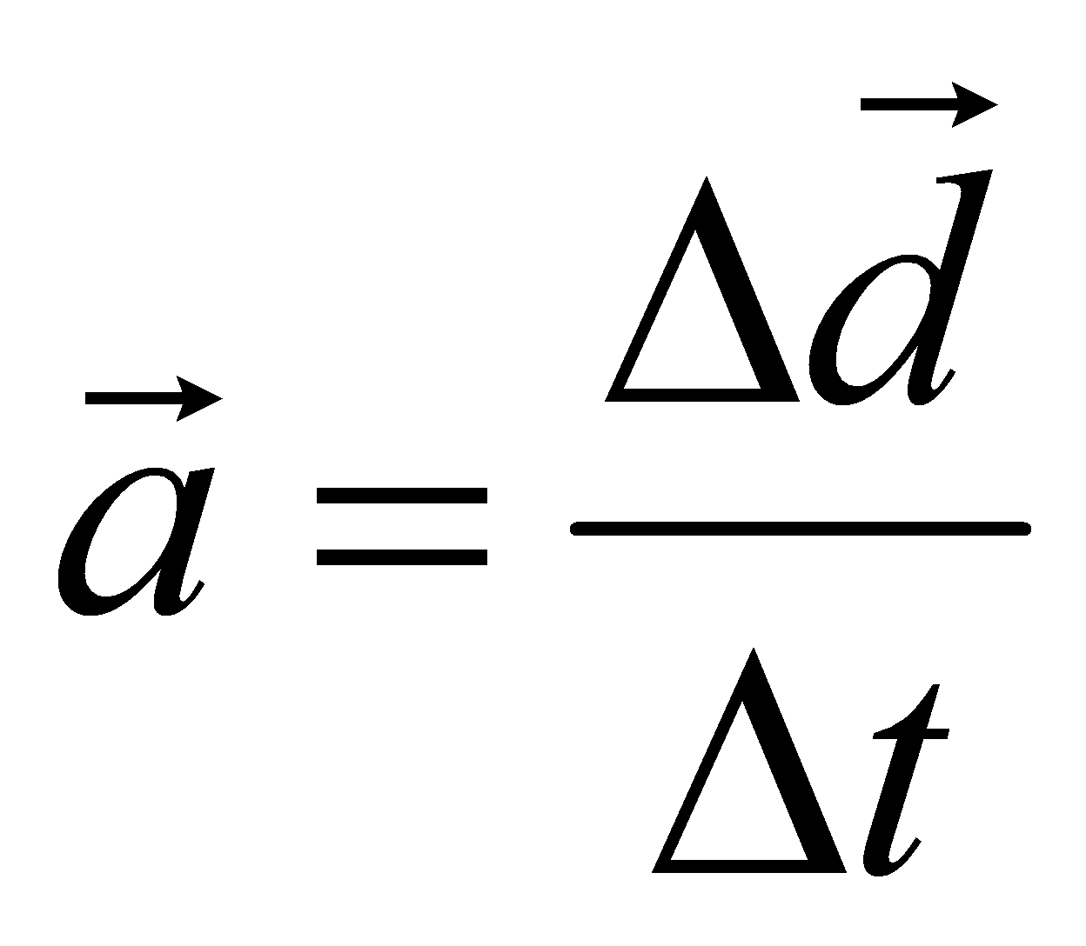. B. 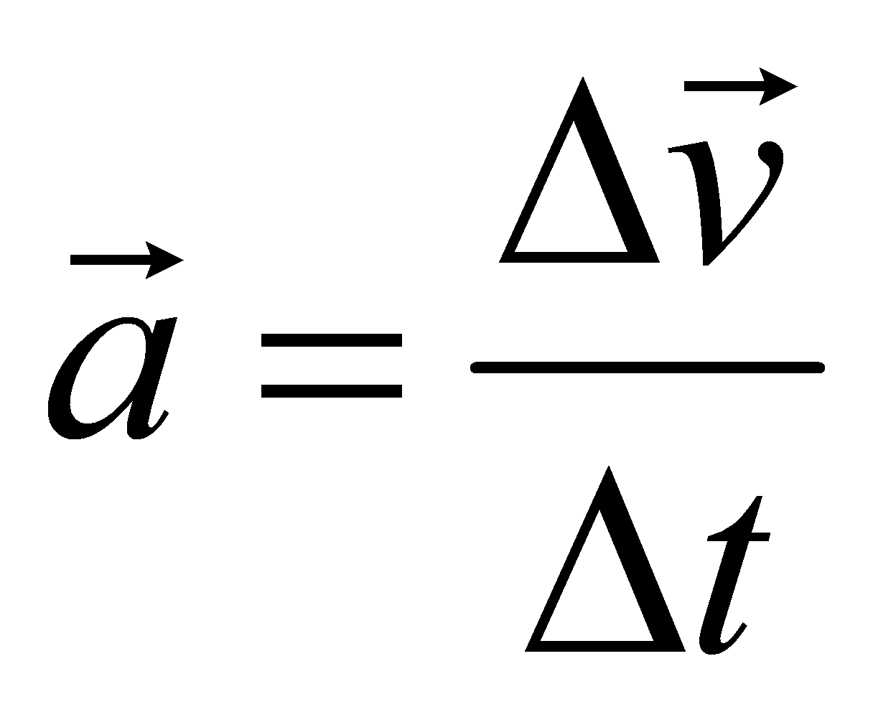 C. 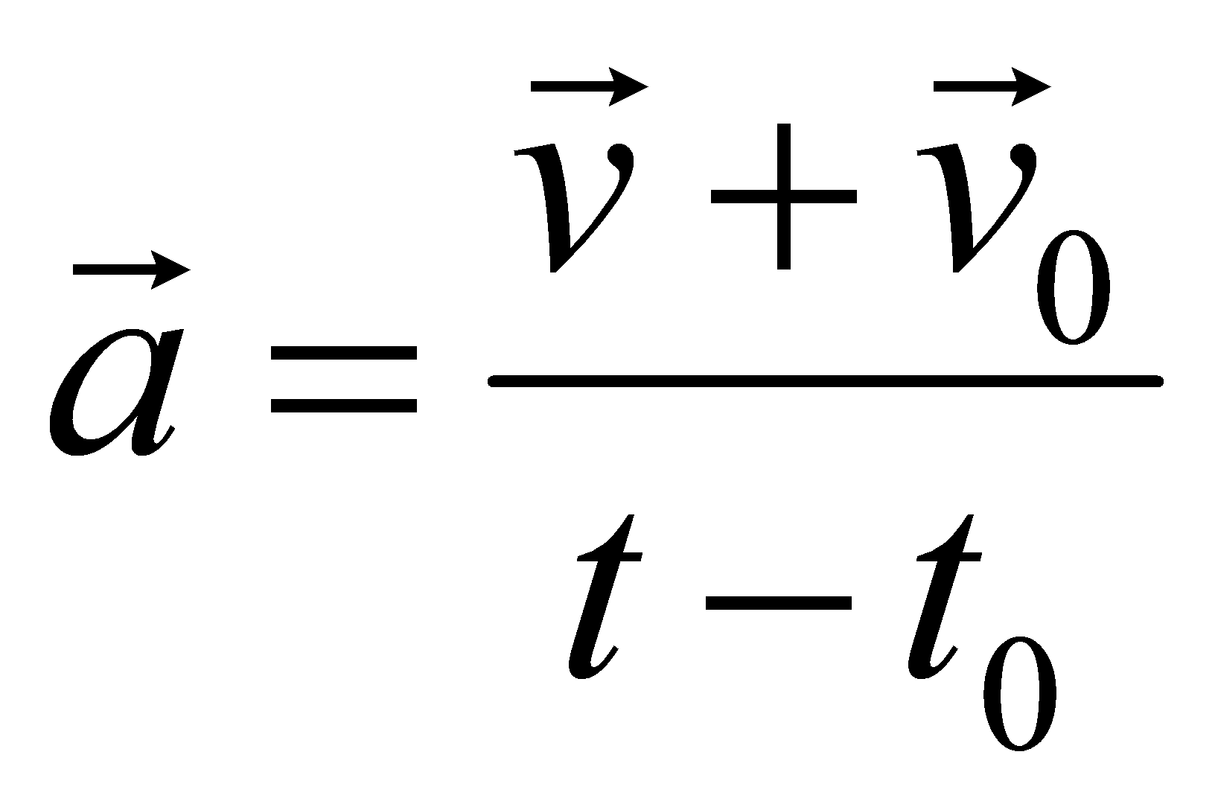. D. 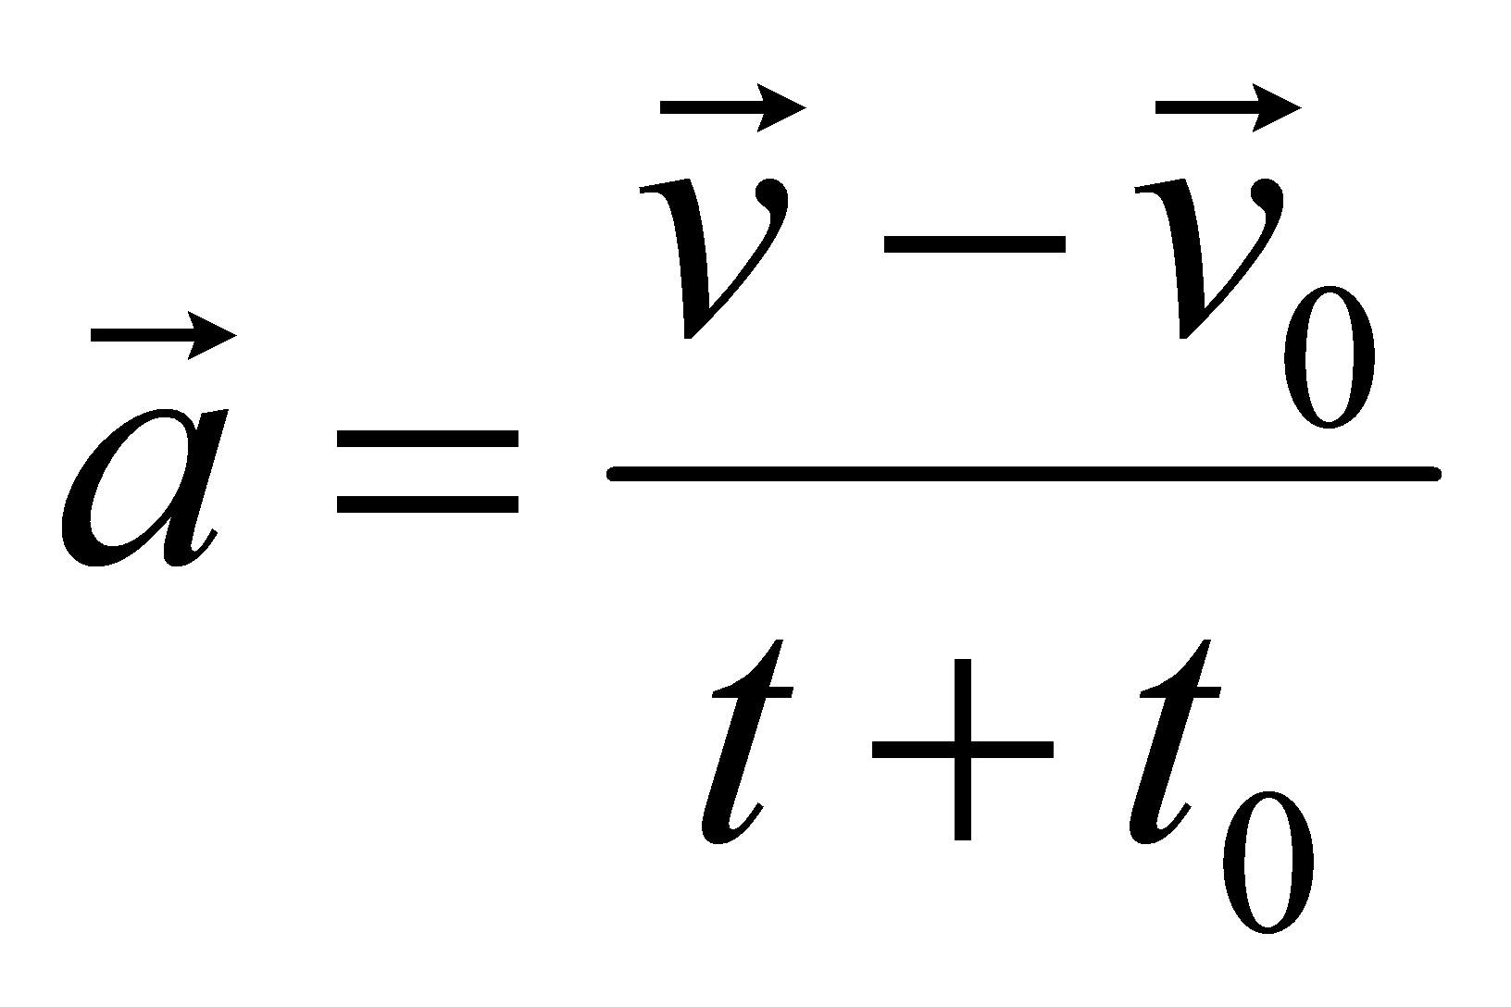
Câu 14. Gia tốc là đại lượng vật lí đặc trưng cho
A. độ nhanh chậm của chuyển động.
B. khả năng thay đổi độ lớn của vận tốc
C. khả năng thay đổi hướng của vận tốc
D. khả năng thay đổi vận tốc (hướng và độ lớn) của vật.
Câu 15. Trong chuyển động thẳng biến đổi đều, đại lượng nào có độ lớn không đổi theo thời gian?
A. Gia tốc. B. Vận tốc C. Quãng đường D. Độ dịch chuyển
Câu 16. Công thức liên hệ giữa độ dịch chuyển, vận tốc và gia tốc của chuyển động nhanh dần đều là
A. 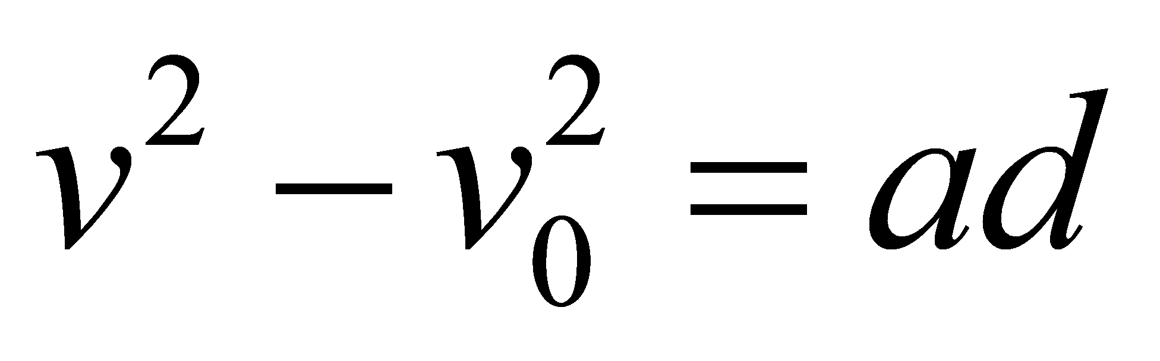 B. 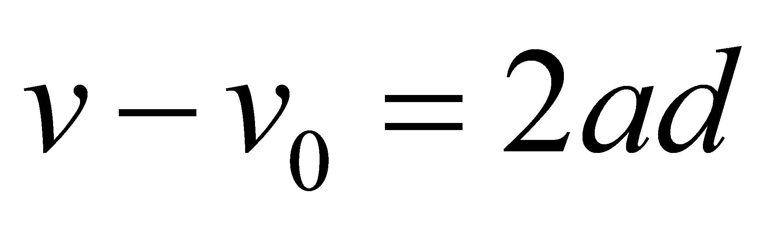 C. 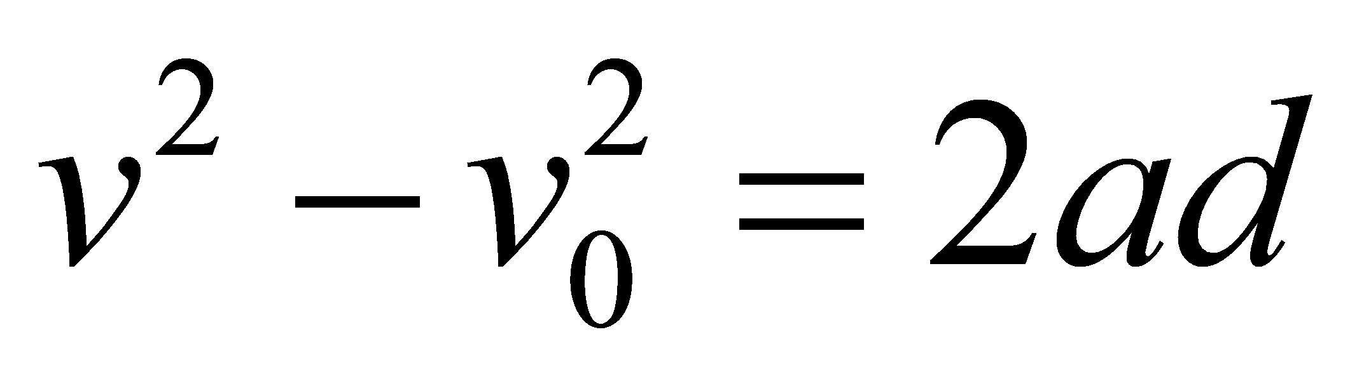 D. 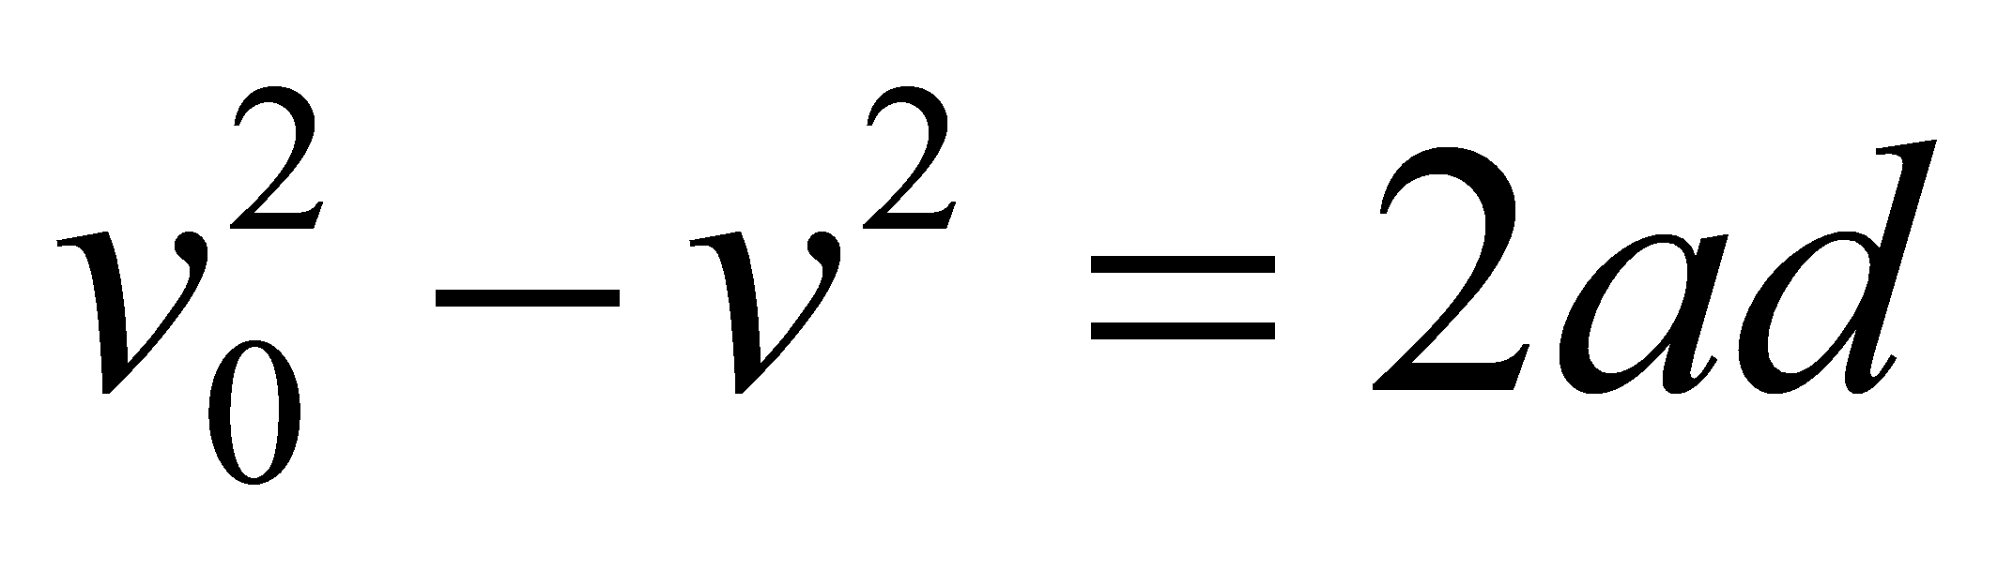
Thông hiểu (12 câu)
Câu 17. Sai số hệ thống thường do đâu mà ra?
A. Do dụng cụ B. Do người đo
C. Do thực hiện phép đo nhiều D. Cả A và B
Câu 18. Cho kết quả phép đo là v = 3,41 ± 0,12 (m/s). Sai số tỉ đối của phép đo là
A. 3,51%. B. 3,53 %. C. 3,54%. D. 3,52 %.
Câu 19. Quãng đường là một đại lượng
A. Vô hướng, có thể âm. B. Vô hướng và không âm.
C. Vectơ vì vừa có hướng và vừa có độ lớn. D. Vectơ vì có hướng.
Câu 20. Một xe ô tô xuất phát từ tỉnh A, đi đến tỉnh B cách A 10 km; rồi lại trở về vị trí xuất phát ở tỉnh A. Kết luận nào dưới đây là đúng?
A. Quãng đường mà ô tô đó đi được là 0 km. Độ dịch chuyển là 0 km.
B. Quãng đường mà ô tô đó đi được là 20 km. Độ dịch chuyển là 20 km.
C. Quãng đường mà ô tô đó đi được là 0 km. Độ dịch chuyển là 20 km.
D. Quãng đường mà ô tô đó đi được là 20 km. Độ dịch chuyển là 0 km.
Câu 21. Bạn A đi bộ từ nhà đến trường 3 km, do quên tập tài liệu nên bạn ấy về nhà lấy. Hỏi độ dịch chuyển của bạn A là bao nhiêu?
A. 0 km B. 3 km C. 4 km D. 6km
Câu 22. Nhà Minh cách trường 3 km, Minh đạp xe từ nhà theo hướng Nam tới trường mất 15 phút. Phát biểu nào sau đây là đúng?
A. Tốc độ đạp xe của Minh là 12 km/h theo hướng Bắc.
B. Vận tốc đạp xe của Minh là 12 km/h theo hướng Bắc.
C. Tốc độ đạp xe của Minh là 12 km/h theo hướng Nam.
D. Vận tốc đạp xe của Minh là 12 km/h theo hướng Nam.
Câu 23. Một người đi xe máy với tốc độ trung bình là 36 km/h và đi được 6km. Hỏi người đó đi mất bao lâu?
A. 8 phút B. 7 phút C. 9 phút D. 10 phút
Câu 24. Đường biểu diễn độ dịch chuyển – thời gian của chuyển động thẳng dưới đây, cho biết điều gì?
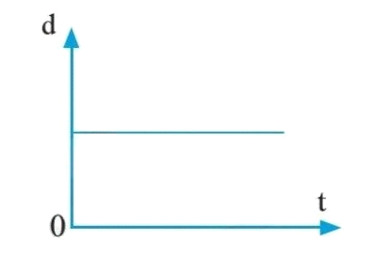
A. Độ dốc không đổi, tốc độ không đổi.
B. Độ dốc lớn hơn, tốc độ lớn hơn.
C. Độ dốc bằng không, vật đứng yên.
D. Từ thời điểm độ dốc âm, vật chuyển động theo chiều ngược lại.
Câu 25. Chuyển động nhanh dần là chuyển động có
A. a>0. B. a<0. C. a.v>0. D. a.v<0.
Câu 26. Một đoàn tàu rời ga chuyển động nhanh dần, sau 20s đạt đến vận tốc 72km/h. Gia tốc của đoàn tàu là:
A. a = 5 m/s². B. a = 64,8 m/s². C. a = 0,5 cm/s². D. a = 1 m/s².
Câu 27. Chọn câu đúng? Chất điểm sẽ chuyển động chậm dần đều nếu
A. a>0 và v₀>0. B. a>0 và v₀=0 C. a<0 và v₀>0 D. a<0 và v₀=0
Câu 28. Một vật chuyển động thẳng nhanh dần đều với gia tốc 4m/s². Biết ban đầu vật có vận tốc là 5m/s. Biểu thức vận tốc tức thời của chuyển động trên là
A. v = -4 + 5t. B. v = 4 - 5t C. v = 4 + 5t D. v = 5 + 4t
II. TỰ LUẬN (3 điểm)
Vận dụng (2 câu)
Câu 1. (1 điểm)
Hai anh em bơi trong bể bơi thiếu niên có chiều dài 60m. Hai anh em xuất phát từ đầu bể bơi đến cuối bể bơi thì người em dừng lại nghỉ, còn người anh quay lại bơi tiếp về đầu bể mới nghỉ.
a) Tính quãng đường bơi được của mỗi người.
b) Tính độ dịch chuyển của mỗi người.
Câu 2. (1 điểm) Một ôtô đang chạy với tốc độ 72km/h thì hãm phanh, chuyển động thẳng chậm dần đều để vào bến. Sau 20s thì ôtô dừng lại ở bến.
a) Tính gia tốc của ôtô.
b) Tính độ dịch chuyển mà ôtô đi được trong thời gian hãm phanh.
Vận dụng cao (1 câu)
Câu 3. (1 điểm) Một chiếc xe đồ chơi điều khiển từ xa đang chuyển động trên một đoạn đường thẳng có độ dịch chuyển tại các thời điểm khác nhau được cho trong bảng dưới đây
Độ dịch chuyển (m) | 0 | 4 | 4 | 10 | 4 | 4
Thời gian (s) | 0 | 4 | 8 | 12 | 18 | 20
a) Vẽ đồ thị độ dịch chuyển – thời gian của chuyển động.
b) Mô tả chuyển động của xe.
----------- HẾT ----------

SỞ GIÁO DỤC VÀ ĐÀO TẠO BÌNH ĐỊNH  TRƯỜNG THPT SỐ 2 PHÙ MỸ | ĐỀ KIỂM TRA GIỮA KỲ I (Đề minh họa)  NĂM HỌC 2024-2025  MÔN: VẬT LÍ LỚP 10  Ngày kiểm tra :…/…/2024;Thời gian làm bài:45 phút
Họ, tên thí sinh:.............................................. Số báo danh: .......................  Đề kiểm tra này có ...03...... trang |  | Mã đề : 246
(Thí sinh không được sử dụng tài liệu)
I. TRẮC NGHIỆM: (7 điểm)
Câu 1: Gia tốc là một đại lượng
A. đại số, đặc trưng cho độ biến đổi nhanh chậm của chuyển động.
B. đại số, đặc trưng cho tính không đổi của vận tốc.
C. vectơ, đặc trưng cho độ biến đổi nhanh chậm của chuyển động.
D. vectơ, đặc trưng cho độ biến đổi nhanh chậm của vận tốc.
Câu 2: Phát biểu nào sau đây là đúng?
A. Trong chuyển động thẳng tốc độ trung bình bằng độ lớn của vận tốc trung bình.
B. Độ dịch chuyển là quãng đường đi được.
C. Tốc độ trung bình của chuyển động thẳng luôn dương.
D. Độ dịch chuyển là quãng đường vật đi được khi vật chuyển động thẳng.
Câu 3: Vectơ gia tốc được xác định bởi biểu thức nào?
A. 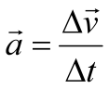 B. 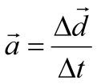. C. 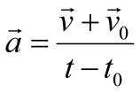. D. 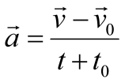
Câu 4: Quãng đường là một đại lượng
A. Vô hướng, có thể âm. B. Vô hướng và không âm.
C. Vectơ vì vừa có hướng và vừa có độ lớn. D. Vectơ vì có hướng.
Câu 5: Một xe ô tô xuất phát từ tỉnh A, đi đến tỉnh B cách A 10 km; rồi lại trở về vị trí xuất phát ở tỉnh A. Kết luận nào dưới đây là đúng?
A. Quãng đường mà ô tô đó đi được là 0 km. Độ dịch chuyển là 0 km.
B. Quãng đường mà ô tô đó đi được là 20 km. Độ dịch chuyển là 0 km.
C. Quãng đường mà ô tô đó đi được là 20 km. Độ dịch chuyển là 20 km.
D. Quãng đường mà ô tô đó đi được là 0 km. Độ dịch chuyển là 20 km.
Câu 6: Đường biểu diễn độ dịch chuyển – thời gian của chuyển động thẳng của một chiếc xe có dạng như hình vẽ. Trong khoảng thời gian nào, tốc độ của xe không thay đổi?
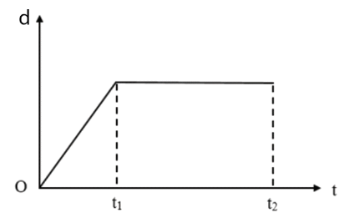
A. Chỉ trong khoảng thời gian từ 0 đến t₁. B. Chỉ trong khoảng thời gian từ t₁ đến t₂ .
C. Trong khoảng thời gian từ 0 đến t₂. D. Không có lúc nào tốc độ của xe không thay đổi.
Câu 7: Tốc độ là đại lượng đặc trưng cho
A. tính chất nhanh hay chậm của chuyển động.
B. sự thay đổi hướng của chuyển động.
C. khả năng duy trì chuyển động của vật.
D. sự thay đổi vị trí của vật trong không gian.
Câu 8: Chọn câu sai? Trong chuyền động thẳng nhanh dần đều thì
A. Vectơ gia tốc ngược chiều với vectơ vận tốc
B. Vận tốc tức thời tăng theo hàm số bậc nhất của thời gian
C. Quãng đường đi được tăng theo hàm bậc hai của thời gian
D. Gia tốc là đại lượng không đổi.
Câu 9: Chọn câu sai? Chất điểm sẽ chuyển động nhanh dần đều nếu
A. a > 0 và v₀ > 0. B. a > 0 và v₀ = 0 C. a < 0 và v₀ > 0 D. a < 0 và v₀ = 0
Câu 10: Chuyển động nào sau đây không phải là chuyển động thẳng biến đổi đều?
A. Viên bi lăn xuống trên máng nghiêng.
B. Vật rơi từ trên cao xuống đất.
C. Hòn đá bị ném theo phương nằm ngang.
D. Quả bóng được ném lên theo phương thẳng đứng.
Câu 11: Đường biểu diễn độ dịch chuyển – thời gian của chuyển động thẳng dưới đây, cho biết điều gì?
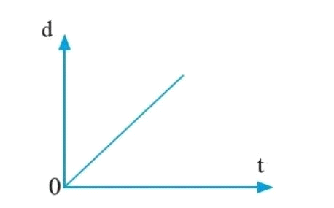
A. Độ dốc không đổi, tốc độ không đổi.
B. Độ dốc lớn hơn, tốc độ lớn hơn.
C. Độ dốc bằng không, vật đứng yên.
D. Từ thời điểm độ dốc âm, vật chuyển động theo chiều ngược lại.
Câu 12: Khi đo n lần cùng một đại lượng A, ta nhận được giá trị trung bình của A là Sai số tuyệt đối của phép đo là . Cách viết kết quả đúng khi đo đại lượng A là
A.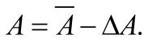 B.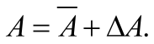 C.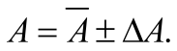 D. A =
Câu 13: Có những phương pháp nào để nghiên cứu vật lí?
A. Phương pháp toán học, phương pháp thực nghiệm
B. Phương pháp mô hình, phương pháp thực nghiệm
C. Phương pháp mô hình vật chất, phương pháp mô hình lí thuyết
D. Phương pháp mô hình vật chất, mô hình lí thuyết, mô hình toán học
Câu 14: Khi đo n lần cùng một đại lượng A, ta nhận được các giá trị khác nhau: A₁, A₂, …, A_{n}. Giá trị trung bình của A là sai số tuyệt đối của phép đo là . Sai số tỉ đối của phép đo này là
A.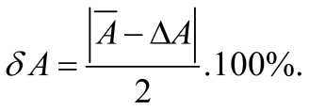 B.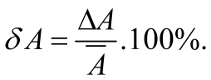. C.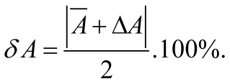 D.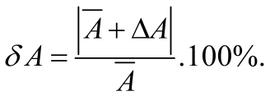
Câu 15: Sử dụng dụng cụ đo để đọc kết quả là phép đo
A. trực tiếp. B. gián tiếp. C. đồ thị. D. thực nghiệm
Câu 16: Công thức tính sai số tuyệt đối của phép đo là
A. 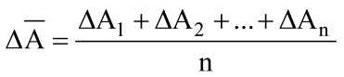. B. . C. 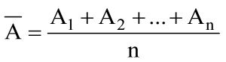. D. 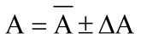.
Câu 17: Độ dịch chuyển và quãng đường đi được của vật có độ lớn bằng nhau khi vật
A. chuyển động tròn. B. chuyển động thẳng và không đổi chiều.
C. chuyển động thẳng và chỉ đổi chiều 1 lần. D. chuyển động thẳng và chỉ đổi chiều 2 lần.
Câu 18: Tính chất nào sau đây là của vận tốc, không phải của tốc độ của một chuyển động?
A. Đặc trưng cho sự nhanh chậm của chuyển động. B. Có đơn vị là km/h.
C. Không thể có độ lớn bằng 0. D. Có phương xác định.
Câu 19: Biểu thức nào sau đây đúng để tính tốc độ chuyển động?
A. v = B. v = C. v = s.t D. v = s.t²
Câu 20: Tốc độ trung bình được tính bằng
A. Quãng đường đi được chia cho khoảng thời gian đi hết quãng đường đó.
B. Quãng đường đi được nhân với khoảng thời gian đi hết quãng đường đó.
C. Độ dịch chuyển chia cho khoảng thời gian dịch chuyển.
D. Độ dịch chuyển nhân với khoảng thời gian dịch chuyển.
Câu 21: Nhà Minh cách trường 3 km, Minh đạp xe từ nhà theo hướng Nam tới trường mất 15 phút. Phát biểu nào sau đây là đúng?
A. Tốc độ đạp xe của Minh là 12 km/h theo hướng Bắc.
B. Vận tốc đạp xe của Minh là 12 km/h theo hướng Bắc.
C. Tốc độ đạp xe của Minh là 12 km/h theo hướng Nam.
D. Vận tốc đạp xe của Minh là 12 km/h theo hướng Nam.
Câu 22: Theo đồ thị ở Hình 7.1, vật chuyển động thẳng đều trong khoảng thời gian
A. từ 0 đến t₂. B. từ t₁ đến t₂.
C. từ 0 đến t₁, và từ t₂ đến t₃. D. từ 0 đến t₃.
C. Trong khoảng thời gian từ 0 đến t₂. D. Không có lúc nào tốc độ của xe không thay đổi.
Câu 23: Chuyển động chậm dần là chuyển động có
A. a>0. B. a.v<0. C. a<0. D. a.v>0.
Câu 24: Một đoàn tàu rời ga chuyển động nhanh dần, sau 20s đạt đến vận tốc 36km/h. Gia tốc của đoàn tàu là: A. a = 5 m/s². B. a = 64,8 m/s². C. a = 0,5 cm/s². D. a = 0,5 m/s².
Câu 25: Cho kết quả phép đo là v = 3,41 ± 0,12 (m/s). Sai số tỉ đối của phép đo là
A. 3,51%. B. 3,52 %. C. 3,53 %. D. 3,54%.
Câu 26: Chọn câu trả lời đúng? Độ dịch chuyển của một vật là
A. quãng đường vật đi được trong khoảng thời gian đó.
B. khoảng thời gian vật đi từ điểm đầu đến điểm cuối.
C. tốc độ chuyển động nhanh hay chậm của vật.
D. một vectơ nối vị trí điểm đầu đến mút là điểm cuối của chuyển động và độ dài tỉ lệ với độ lớn của độ dịch chuyển
Câu 27: Trong chuyển động thẳng biến đổi đều, đại lượng nào có độ lớn không đổi theo thời gian?
A. Gia tốc. B. Vận tốc C. Quãng đường D. Độ dịch chuyển
Câu 28: Đối với một vật chuyển động, đặc điểm nào sau đây chỉ là của quãng đường đi được, không phải của độ dịch chuyển?
A. Có phương và chiều xác định. B. Có đơn vị đo là mét.
C. Không thể có độ lớn bằng 0. D. Có thể có độ lớn bằng 0.
II. TỰ LUẬN (3 điểm)
Câu 1: (1 điểm)
Một người đi xe máy từ nhà đến bến xe bus cách nhà 8 km về phía đông. Đến bến xe, người đó lên xe bus đi tiếp 22 km về phía bắc.
a) Tính quãng đường đi được trong cả chuyến đi.
b) Xác định độ dịch chuyển tổng hợp của người đó.
Câu 2: (1 điểm)
Một đoàn tàu đang chạy với tốc độ 54 km/h thì hãm phanh, chuyển động thẳng chậm dần đều để vào ga. Sau 3 phút thì tàu dừng lại ở sân ga.
a) Tính gia tốc của đoàn tàu.
b) Tính độ dịch chuyển mà tàu đi được trong thời gian hãm phanh.
Câu 3: (1 điểm)
Số liệu về độ dịch chuyển và thời gian của chuyển động thẳng của một xe ô tô đồ chơi chạy bằng pin được ghi trong bảng bên.
Độ dịch chuyển (m ) | 0 | 4 | 4 | 0 | -1 | -1
Thời gian (s) | 0 | 2 | 4 | 8 | 9 | 10
Dựa vào bảng này để
a) Vẽ đồ thị độ dịch chuyển – thời gian của chuyển động.
b) Mô tả chuyển động của xe.
------------------ HẾT------------------

